Proiectul didactic al lecției

Disciplina: Matematică
Clasa: a VIII-a
Unitatea de conținut: Numere reale. Recapitulare și completări
Numărul lecției în unitatea de conținut (conform proiectării didactice de lungă durată): 13/15
Subiectul lecției: Oră de sinteză
Durata lecției: 45 min.
Unități de competență:
  - Identificarea și aplicarea terminologiei aferente numărului real în situații reale și/sau modelate.
  - Recunoașterea în diverse enunțuri și exemplificarea în diverse contexte a numerelor reale, a puterilor, radicalilor și a proprietăților acestora.
  - Ordonarea, compararea și reprezentarea numerelor reale pe axă.
  - Aplicarea modulului numărului real și a proprietăților acestuia în diverse situații.
  - Alegerea formei de reprezentare a unui număr real și utilizarea de algoritmi pentru optimizarea calculului cu numere reale.
  - Operarea cu numere reale pentru efectuarea calculelor cu numere reale în diverse contexte, utilizând proprietățile operațiilor studiate și a semnificațiilor parantezelor.
  - Clasificarea după diverse criterii a elementelor mulțimilor numerice N, Z, Q, R.
  - Investigarea valorii de adevăr a unei afirmații, propoziții cu numere reale, inclusiv cu ajutorul exemplelor, contraexemplelor.
  - Justificarea unui demers sau rezultat, obținut sau indicat, cu numere reale, recurgând la argumentări, demonstrații.
Obiectivele lecției: La finele lecției, elevii vor fi capabili:
O.1. – să recunoască terminologia aferentă numărului real: puteri, radicali și proprietățile acestora;
O.2. – să efectueze calcule de optimizare cu numerele reale prin aplicarea proprietăților modulului, radicalului, puterii și de comparare prin reprezentarea pe axa numerică;
O.3. – să opereze cu numere reale pentru efectuarea calculelor cu numere reale în diverse contexte, utilizând proprietățile operațiilor studiate și a semnificațiilor parantezelor;
O.4. – să investigheze valoarea de adevăr a propozițiilor cu mulțimie numerice N, Z, Q, R, cu ajutorul exemplelor și contraexemplelor;
O.5. – să justifice rezultatul obținut cu numere reale, prin demonstrații și argumentări;
O.6. – să manifeste independență în gândire și acțiune privind operarea cu numere reale.
Tipul lecției: lecție de formare a capacităților de analiză-sinteză a cunoștințelor.
Strategii didactice:
- Forme: frontală; în perechi; individual, în grup.
Metode: conversație; observare; metoda exercițiului; investigație, lucru cu manualul.
Mijloace de învățământ:
- I. Achiri, A. Braicov, O. Șpuntenco. Matematică. Manual. Clasa a VIII-a. Editura Prut Internațional. Chișinău, 2023;
- Computerul cu conexiune la internet; Proiectorul sau tabla interactivă;
- Platforma educațională: https://educatieinteractiva.md;
Evaluarea: evaluare orală, evaluare reciprocă, autoevaluare, proiect (inițiere); produse: răspuns oral, exerciții rezolvate, problemă rezolvată, fișă digitală rezolvată.
Scenariul lecției

Etapele activității didactice | Obiective | Demersul acțional al lecției | Timp  (în minute) | Strategii didactice  (Metodă/Formă de activitate/ Resurse)
Evocare |  | Momentul organizatoric: Se stabilește un climat corespunzător desfășurării lecției.  Verificarea temei de acasă și reactualizarea cunoștințelor: Se recomandă verificarea selectivă a caietelor (ultima treime din clasă). Rezolvările sunt:  Ex. 21, pag. 23: $b) 6+\sqrt{6}=\sqrt{6}\left(\sqrt{6}+1\right); c) \sqrt{14}-\sqrt{2}=\sqrt{2}\left(\sqrt{7}+1\right);$  $$e) \sqrt{10}+\sqrt{20}=\sqrt{10}\left(1+\sqrt{2}\right); g) \sqrt{2b}+b=\sqrt{b}\left(\sqrt{2}+\sqrt{b}\right).$$  Ex. 25, pag. 23: $b)\sqrt{{12}^{2}+{16}^{2}}=4\sqrt{9+16}=20;$  $$d) \sqrt{{42}^{2}+{56}^{2}}=7\sqrt{36+64}=70.$$  Ex. 27, pag. 23: $b) \frac{5-\sqrt{5}}{2\sqrt{5}}=\frac{\sqrt{5}\left(\sqrt{5}-1\right)}{2\sqrt{5}}=\frac{\sqrt{5}-1}{2}; c)\frac{\sqrt{22}+\sqrt{2}}{\sqrt{2}}=\frac{\sqrt{2}(\sqrt{11}+1)}{\sqrt{2}}=\sqrt{11}+1.$  Anunțarea subiectului: Oră de sinteză. Elevii noteză subiectul lecției în caiete. | 1  8  1 | Conversație  Frontal  Observare  Frontal
Reflecție | O.1.  O.6.  O.1.  O.2.  O.3.  O.2.  O.6.  O.3.  O.6.  O.5.  O.5.  O.6.  O.5.  O.6.  O.4.  O.6. | 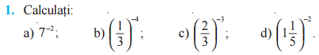  Se propune pentru rezolvare orală ex. 1, pag. 24, manual școlar.  $a) \frac{1}{49}; b) 81; c) \frac{27}{8}; d) \frac{25}{36}.$  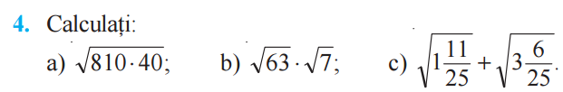  Se propune pentru rezolvare orală ex. 4, pag. 24, manual școlar.  $$a) 180; b) 21; c) 3.$$  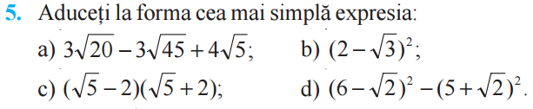  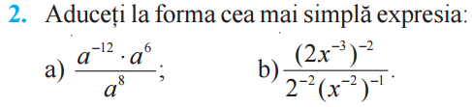  Se propune pentru rezolvare frontală, cu doi elevi care scriu rezolvările pe tablă, iar ceilalți rezolvă individual sau cu inspirație de pe tablă, ex. 2, pag.24. $a) a^{-14}; b) x^{4}.$  Se propune pentru rezolvare frontală, cu patru elevi care scriu rezolvările pe tablă, iar ceilalți rezolvă individual sau cu inspirație de pe tablă, ex. 5, pag.24. $a) \sqrt{5}; b) 7-4\sqrt{3}; c) 1; d) 11-22\sqrt{2}.$  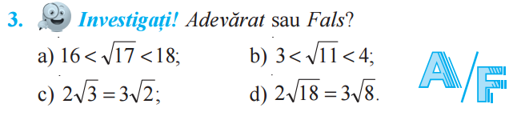  Se propune pentru investigare independentă ex. 3, pag. 25.  $$a) F; b) A; c) F; d) A.$$  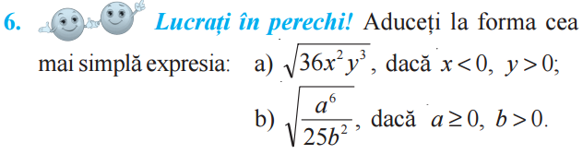  Se propune pentru lucru în perechi, ex. 6, pag. 25. Elevii scriu individual în caietul personal și discută rezolvarea.  $a)-6xy\sqrt{y}; b) \frac{a^{3}}{5b}$.  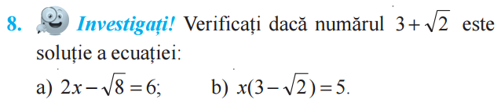  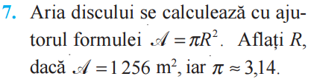  Se propune pentru rezolvare frotală cu un elev ce rezolvă pe tablă ex. 7, pag. 24.  $R=\sqrt{\frac{A}{π}}=\sqrt{\frac{1256 m^{2}}{3,14}}=\sqrt{400 m^{2}}=20 m$.  Se propune pentru investigație orală ex. 8, man. pag. 24.  $a) 2\left(3+\sqrt{2}\right)-\sqrt{8}=6$ – A;  $b) \left(3+\sqrt{2}\right)\left(3-\sqrt{2}\right)=5$– F.  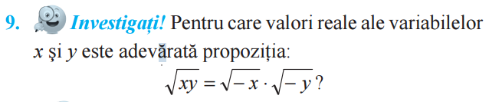  Se propune pentru investigație orală ex. 9, man. pag. 24.  Se propune activitate interactivă Vrei să fii milioner, în mod frotal la ecran comun sau individual (după posibilități): https://educatieinteractiva.md/millionar/13608.  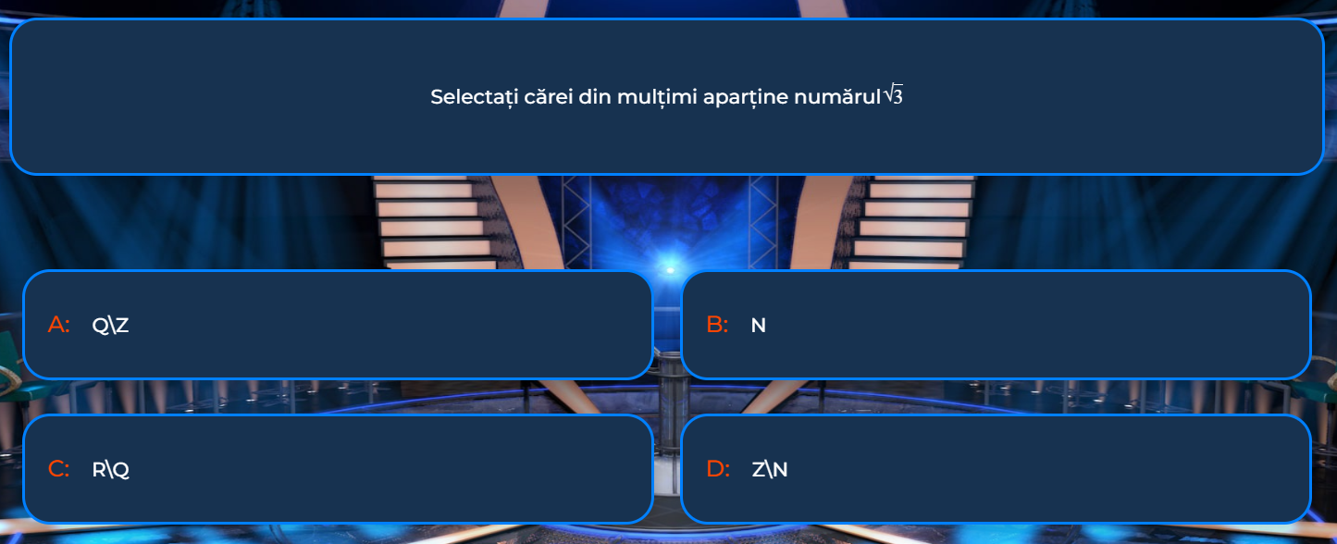  Bilanțul lecției: Se determină obiectivele realizate în cadrul orei; Se formulează concluzii privind activitatea elevilor la oră. Se apreciază elevii cu note. | 2  3  3  5  2  4  2  2  1  6  3 | Evaluare reciprocă  În perechi  Manual  Evaluare orală  Frontal  Manual  Exercițiul  Frontal  Manual  Exercițiul  Frontal  Manual  Investigație  Individual  Manual  Lucru cu manualul  În perechi  Manual  Exercițiul  Frontal  Manual  Investigație  Individual  Manual  Investigație  Evaluare orală  Frontal  Autoevaluare  Independent  Calculator personal sau telefon cu conexiune la internet  Conversație  Frontal
Extinderea/  extensia |  | Profesorul propune pentru cercetare în grup proiect la tema: Aplicații ale numerelor reale în viața de zi cu zi. (ex. 13, man. pag. 25). Se recomandă următorul mod de implementare:  Tema pentru acasă: de rezolvat Test sumativ, man. pag. 25; PENTRU DORITORI de rezolvat ex. 11, 12, 14, 15, 16, 17 pag. 25. | 2 | Proiect (inițiere)  În grup

